ЗАДАЧА ЗА САМОСТОЯТЕЛНА РАБОТА
ПО ТЕХНОЛОГИИ И ПРЕДПРИЕМАЧЕСТВО - 7 клас
ТЕХНОЛОГИИ- КУЛИНАРНИ ТРАДИЦИИ
- Проучете особеностите и традициите в храненето на различни народи в Европа и света.
- Направете презентация на тема: „ Кулинарно пътешествие“.
- Включете най-малко 12 държави.
- Съхранете файла.
- Изпратете презентацията на ел.поща: g_jagam@abv.bg

Пример:

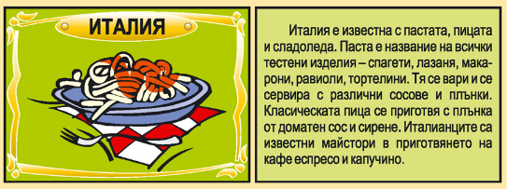

Преподавател: Г.Муратова

